12月11日动态

星期三 天气：多云 出勤人数：24人

**观察一：晨间入园——我会按计划进行区域游戏**

昨天下午，小朋友们制定了今天的区域游戏计划，吃完点心便自主进区域游戏了。**高梓歆、郭陶霖、户亚玥，胡希瑶，彭鑫奕、苏媛、唐可一、仲思齐、王梓雯、蔡松霖、陈煦、胡皓霆、李哲、刘芃泽、王晔、肖宸锡、王宇尧、邢永望，郑诗俊、孙铭阳、**能按照已经选好的区域进行游戏。

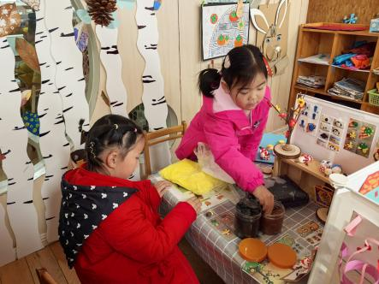 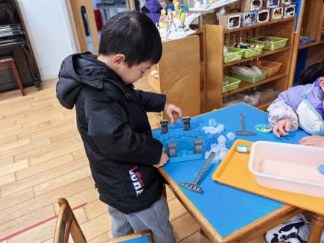 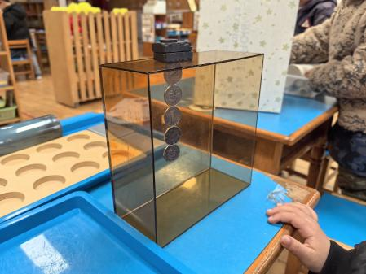

**观察二：集体活动—数学《小动物排队》**

这是一节关于序数的数学活动。序数是指表示顺序的数词，它包含一维及一维以上的序数。在讲述一维序数时，需要先确定一定起点，同时按照一定的方向。本次活动围绕小动物排队的游戏开展，主要引导幼儿学习一维序数，并能给物体排列顺序。活动中**高筠迪、高梓歆、郭陶霖、胡希瑶、彭鑫奕、苏媛、唐可一、仲思齐、王梓雯、蔡松霖、陈煦、胡皓霆、李哲、刘芃泽，王晔、王宇尧、邢永望，郑诗俊、孙铭阳、**会用序数词表示6以内物体排列的顺序，并能用语言大胆、清楚地进行表述。





